ADI SOYADI:  SINIFI NO: | 2025-2026 EĞİTİM ÖĞRETİM YILI  BAYRAMYAZI ORTAOKULU  5.SINIF SOSYAL BİLGİLER DERSİ  1. DÖNEM 1. YAZILI SINAVI (2.SENARYO) | PUAN

PUAN | 1.SORU | 2.SORU | 3.SORU | 4.SORU
PUAN | 20 | 30 | 30 | 20

SORU 1. Zeynep, 5.sınıfta okumaktadır. Okulda tiyatro kulübüne üye olan Zeynep başarılı bir oyunculuk yapmaktadır. Evde ise ailesine yardım etmekte ve kardeşinin ödevlerine destek olmaktadır.
Buna göre;
a. Zeynep’in dahil olduğu grupları ve bu gruplarda üstlendiği rolleri yazınız.
b. Siz de kendi hayatınızda dahil olduğunuz bir grubu ve bu gruptaki rolünüzü yazınız.
CEVAP:
a.

b.

SORU 2. Merhaba, ben Olga. Rusya’da yaşıyorum. Kadınlarımızın giydiği uzun ve kalın askılı elbiseye sarafan denir. Bu elbise, Rus başlığı olarak bilinen kokoşnikle birlikte giyilmektedir. En eski bayramlarımızdan olan ve coşkuyla kutladığımız Maslenitsa, Türk kültüründeki baharın gelişinin kutlandığı Nevruz Bayramı’na benzemektedir. Düğünlerimizde kız tarafının evine giden damat, eğlence amaçlı bahşiş ödemek zorundadır. Lahana, turşu, soğan gibi ürünler içeren vinegret salatası ve zeytin salatası Rusya’da en çok tercih edilen salata türleridir. Tolstoy, Dostoyevski, Çehov gibi edebiyat alanında yer edinmiş, dünyaca ünlü yazarlarımız vardır. Balalaika ve gusli önemli müzik aletlerimizdendir.
Verilen metne göre Olga, Rus kültürünü tanıtırken hangi kültürel unsurlara yer vermiştir? Yazınız.
CEVAP:

SORU 3.
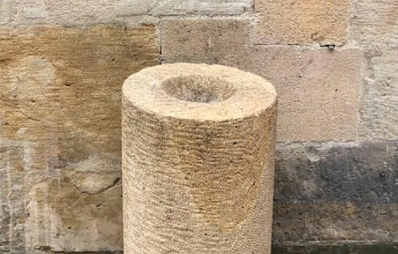 | Verilen görselden hareketle aşağıdaki soruları cevaplayınız.  a. Görselde kültürümüzdeki hangi uygulamaya yer verilmiştir?  b. Bu uygulama hangi duygu ve değerin yaşatılması sonucu olarak ortaya çıkmıştır?  c. Bu uygulama hakkında ne biliyorsunuz? Yazınız.

CEVAP:
a.
b.
c.

SORU 4. Aşağıda verilen haritaları dikkate alarak Konya ilinin göreceli konumu hakkında bilgi veriniz.
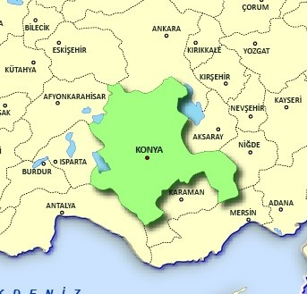 | 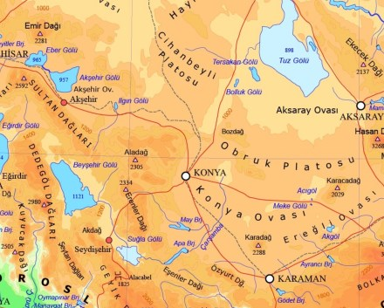

CEVAP:

Zeki DOĞAN – Sosyal Bilgiler Öğretmeni – www.sosyalciniz.net
BAŞARILAR....

5. SINIF SOSYAL BİLGİLER DERSİ
1. DÖNEM 1. ORTAK YAZILI KONU SORU DAĞILIM TABLOSU
SENARYO 2
Öğrenme  Alanı | Konu (İçerik  Çerçevesi) | Öğrenme Çıktıları | Soru Puanı
BİRLİKTE YAŞAMAK | Gruplar ve Roller | SB.5.1.1. Dâhil olduğu gruplar ve bu gruplardaki rolleri arasındaki ilişkileri çözümleyebilme | 20
BİRLİKTE YAŞAMAK | Kültürel Özelliklere  Saygı ve Birlikte  Yaşama Kültürü | SB.5.1.2. Kültürel özelliklere saygı duymanın birlikte yaşamaya etkisini yorumlayabilme | 30
BİRLİKTE YAŞAMAK | Yardımlaşma ve  Dayanışma  Faaliyetlerinin  Toplumsal Birliğe Etkisi | SB.5.1.3. Toplumsal birliği sürdürmeye yönelik yardımlaşma ve dayanışma faaliyetlerine katkı sağlayabilme | 30
EVİMİZ DÜNYA | Yaşadığı İlin  Göreceli Konumu | SB.5.2.1. Yaşadığı ilin göreceli konum özelliklerini belirleyebilme | 20

